

Contact pour les lecteurs : | Contact pour la presse :
congatec AG | PRismaPR  (Royaume-Uni, Scandinavie) | PRismaPR
Christian Eder | Monika Cunnington | Bettina Lerchenmüller
Phone: +49-991-2700-0 | Phone: +44-20-8133 6148 | Phone: +49-8106-24 72 33
info@congatec.com | monika@prismapr.com | info@prismapr.com
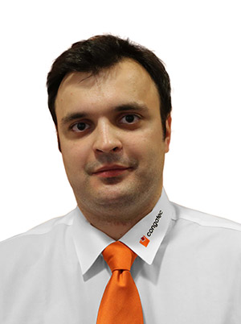

Photo disponible sur : www.congatec.com

Communiqué de presse 01/2014

congatec élargit ses activités en Russie

Un nouveau directeur régional des ventes pour mener la croissance en Russie et dans la CEI.
Deggendorf, Allemagne, le 21 janvier 2014 * * * congatec AG, un des principaux fabricants de modules informatiques embarqués, annonce la nomination de Pavel Andrievskiy en tant que directeur régional des ventes pour la fédération de Russie et les pays de la CEI (y compris l’Ukraine, la Biélorussie, le Kazakhstan etc.). Il est responsable des ventes directes, du soutien et de l’extension continuelle du réseau de partenaires commerciaux de congatec.
Pavel Andrievsky a plus de 3 ans d’expérience internationale dans la vente et la mise en œuvre de composants électroniques. Dans son emploi précédent en tant que chef des ventes dans une entreprise de ventes en gros, il a apporté son aide aux clients achetant des dispositifs et des composants électroniques de fabricants russes.
Dans son nouveau poste, Pavel a pour objectif d’offrir aux clients les produits de haute qualité de congatec associés à une assistance de première classe. « Je veux que congatec soit le meilleur choix pour les clients russes sur le marché de l’embarqué et je veux construire une réputation de fournisseur à préférer pour les solutions innovantes d’informatique embarquée » déclare Pavel pour résumer ses objectifs à moyen terme.
« La Russie est un marché stratégique où nous voyons un énorme potentiel de croissance pour nos technologies embarquées. Avec le soutien de Pavel, nous serons capables de renforcer notablement notre position dans la région » affirme Bernd Hacker, VP de la vente et du marketing à congatec AG.

Contact :
Bureau des ventes et de marketing de congatec AG pour la Russie et la CEI
Pavel Andrievskiy
Regional Business Development & Sales Region Manager Russia/CIS
Moscow, Gilyarovskogo str. 57, bld.1, office 216
congatec AG
Tél. : +7 (495) 684 17 47
Mobile : + 7 929 631 98 65
E-mail : Pavel.Andrievskiy@congatec.com

A propos de congatec AG
congatec AG est un fournisseur leader de modules informatiques industriels utilisant les facteurs d’encombrement standard Qseven, COM Express, XTX et ETX et ayant son siège à Deggendorf en Allemagne. Les produits de cette entreprise peuvent être utilisés dans plusieurs secteurs industriels et pour des applications diverses telles que l’automatisation industrielle, la technologie médicale, les équipements automobiles, l’aérospatiale et les transports. Le savoir-faire de base concerne la prise en charge des pilotes et du BIOS étendu ainsi que des board support packages conséquents. Les clients sont pris en charge dès la phase de conception à l’aide d’un programme complet de gestion du cycle de vie du produit. La production du produit est réalisée par des prestataires spécialisés selon les normes de qualité les plus modernes. congatec emploie actuellement 135 collaborateurs et entretient des filiales à Taiwan, au Japon, aux Etats-Unis, en Australie et en République tchèque. Vous trouverez plus d’informations sur www.congatec.de ou sur Facebook, Twitter et YouTube.

